
網址：www.53wings.tw 行 願 週 報 2013.08.06
小故事 大啟示

爸爸樹

在爸爸癌症過世的那年，我和媽媽在庭院裡種了一棵樹。「就叫它爸爸樹吧。」媽媽對我說。那年，我5歲。
有一天，媽媽新買給我的玩具被同學摔壞了，我難過地跑去跟爸爸樹說。隔天一早，就發現我的玩具被修好了，我高興地又跳又叫。那年，我6歲。
上了國小之後，同學們都笑我是沒有爸爸的小孩，我生氣地跑去罵爸爸樹，問它為什麼要丟下我，而它只是靜靜地站在風中，不發一語望著我。然後，在風中我聽見它說：「世界上，再也沒有比我更愛妳的人了。」那年，我9歲。
到了國中，老師要我們寫一篇有關於家人的報告，但我卻對爸爸的事情一無所知，只依稀記得他躺在病床上的模樣，於是我跑去問爸爸樹：「爸爸，你到底是怎樣的人呢？」遠遠的，我聽見一個聲音說：「爸爸，是最勇敢，也最愛妳的人。」那年，我14歲。
大學時，我和交往兩年的男朋友分手了，我難過地在爸爸樹前面哭了三個小時，就算下雨了，也不願意進到屋內。隔天，我收到了一封信，信上寫著：「總有一天，妳一定會遇到願意珍惜妳一輩子的人。」信的署名寫著「爸爸」。那年，我21歲。
出社會工作後，常常忙到沒有時間陪媽媽，所以媽媽看起來一天比一天還不快樂，我跑去跟爸爸樹說：「有空的時候跟媽媽說說話好嗎？我不希望她不快樂。」過了幾天，我又從媽媽臉上看見了往日的笑容，我不知道是因為爸爸樹，又或者是其他原因，但只要媽媽開心就好。那年，我31歲。

又過了幾年，我向爸爸樹說的願望漸漸地都沒實現了，後來，媽媽被診斷出得了肝癌，我哭著跟爸爸樹說：「是不是我太不孝順了，所以你們都要離開我？如果是這樣，那我願意辭掉工作，回來好好照顧媽媽，只要媽媽能恢復昔日的健康，我什麼都願意。」
回過頭，我看見媽媽蒼白的頭髮在風中飄著，然後用她那極其滄桑的聲音對我說：「爸爸樹，它知道。」
其實…我都知道，媽媽。

會 務 報 報：

- 七月份善心捐款：
許興龍—100元 宏親髮廊—100元 郭瓊華—400元
蔡月玲—200元 王楚婷—100元 感謝各位大德護持。

二、七月份會費收入：$ 11,400元 贊助捐款收入： $900元
存款利息：$176元 七月收入合計：$ 12,476元
七月份業務支出：$ 6,000元 累 積 結 餘 ：$141,756元

三、暑期行願自強營—小手牽大手：關懷獨居老人活動。於7月28日中午完成。協會參加人數共20人。志工茶水車資誤餐費共計3200元。下一次，我們要在萬丹舉辦，牽著萬丹的獨居老人在萬丹的825超市購物，就在九九重陽節吧！
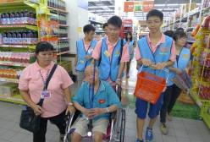
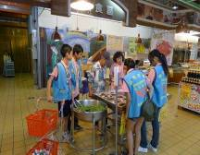
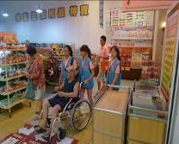
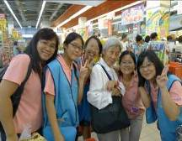
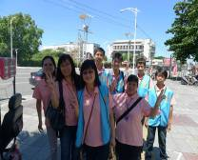
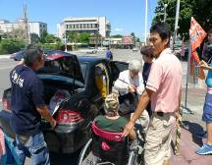
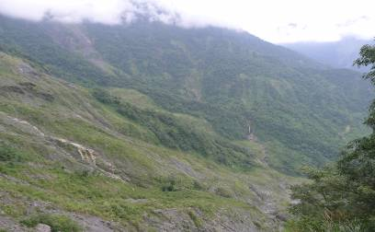
四、暑期行願自強營—大武英豪—為大地安心。七月份的四次山訓活動，除了因颱風取消一次外，三次都已圓滿完成。放張照片給大家看看。

五、暑期行願自強營—以愛相隨．為大地安心活動。於8月3日至8月5日圓滿完成，共11人，三部車。我們為大地安心，腳步一踏出，自然會有一股力量守護著我們。理事長多次探查路線每次都遇到午後的山雨，而我們此行三天，一滴雨都沒下。善的循環，受惠的是自己的身、心、靈。這次拍的照片太多，整理好會貼上協會網站。

六、八月份還有萬丹國小的圖書資料整理，以及力社國小幫學生搬教室的志工服務活動。看緣，一切都需順自然；有心，便能成辦諸事。甚麼時候去安養院？我也不知道。呵呵！

